مشروع " إي – دوام"

مقدمة

نجاح المشروعات وخاصة الخيرية منها يرجع إلي العديد من الأسباب، من أهمها توفير التمويل المناسب لدعمها والحفاظ على استقرارها، وهنا يأتي دور الرعاة المميز في نجاح تنفيذ تلك المشروعات على أرض الواقع، ودعم توسعها وانتشارها.

عن المشروع

ارقام واحصائيات
في ظل ارتفاع معدلات البطالة في السعودية والتي تفوق الـ 15%، تم إصدار أكثر من مليوني تأشيرة خلال العامين السابقين، ذلك الذي أدى اليوم إلي وجود أكثر من 6,5 مليون أجنبي يعملون في القطاع الخاص مقابل 700 ألف سعودي فقط، مما أظهر تحديًا كبيرًا في توفير فرص عمل للمواطنين السعوديين في القطاع الخاص والحكومي، ومواجهة نسب البطالة المتزايدة.
وهنا ظهرت العديد من المبادرات الحكومية لوزارة العمل، وصندوق تنمية الموارد البشرية لمكافحة البطالة، من أجل زيادة نسبة السعودة، وتقليل العمالة الوافدة.

برنامج نطاقات و "إي-دوام"
ومن أهم تلك المبادرات برنامج "نطاقات"، الذي يقيّم أداء المنشآت، ويصنفها إلى نطاقات (ممتاز - أخضر - أصفر - أحمر). بحيث يكافئ النطاقين الممتاز والأخضر الأعلى توطينًا للوظائف كمعيار جديد للسعودة، عبر دعمهم، وإعطائهم أحقية إصدار تأشيرات جديدة لتنمية أعمالهم ويتعامل بحزم مع الأقل توطينًا، فيصبح بذلك توطين الوظائف ميزة جديدة تسعى إليها المنشآت للتميز والتنافس. | 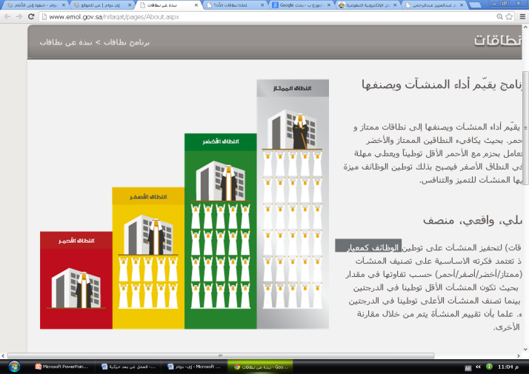
وحرصًا على الانتماء لتلك المبادرات الوطنية، جاءت فكرة مشروع الشيخ/ ناصر المطوع للدوام الإلكتروني "إي - دوام"، لتدعيم فكرة التوظيف (المباشر وعن بعد)، وكيفية إدارته ومتابعته لـ ذوي الاحتياجات الخاصة من السعوديين. | 

عن إي - دوام
إي- دوام أول مشروع خيري متخصص في ( التوظيف - إدارة التوظيف المباشر وعن بعد)، لتوظيف المعاقين بشكل خاص، وبشكل عام لأسر المعاق، والمرآة، حاصل على رخصة مكتب توظيف من وزارة العمل .
إنطلقت فكرة بوابة إي- دوام تنفيذًا لسياسات المملكة العربية السعودية بوزاراتها المختلفة، بتوفير فرص العمل لذوي الاحتياجات الخاصة، وبدعم من وزارة العمل وصندوق تنمية الموارد البشرية.
تُمكن البوابة الشركات من الوصول للموظف المناسب والكفء، وكذلك حصول الموظف على الوظيفة المناسبة لإمكاناته وقدراته الوظيفية، بدون فرض مجال معين على توظيفه.
كما تضمن (متابعة صاحب العمل لموظفيه - وضبط ساعات العمل - ومراقبة الأداء والإنتاج )، مع خلق الحافز للتقييم وتحسين العمل داخل مؤسسته.

لماذا ذوي الاحتياجات الخاصة ؟
كشفت دراسات مبنية على مؤشرات دولية أن عدد الأشخاص من ذوي الإعاقة القادرين على العمل في المملكة يبلغ حوالي 1.400.000 نسمة. كما أظهرت الإحصائيات أن أنواع الإعاقات في المملكة تتوزع بين 33% منها حركية، و22% ذهنية، و7% بصرية، و4% سمعية، و5% نطقية، في حين أن 16% تشمل عدة إعاقات و13% هي إعاقات أخرى، كما أوضحت بيانات الباحثين عن العمل المسجلين في حافز من ذوي الإعاقة أن حوالي 183.067 أفادوا بأنهم أشخاص ذوو إعاقة خلال تسجيلهم في حافز.
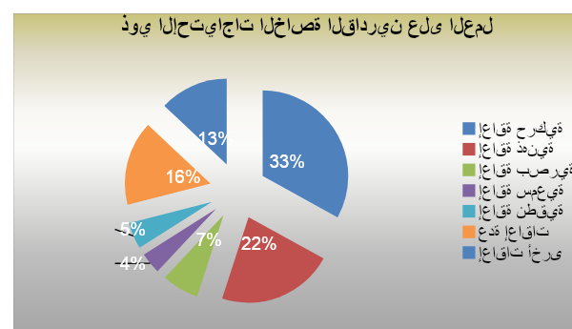
كذلك يحتسب الشخص الذي يتم توظيفه من ذوي الإعاقة بـ 4 موظفين في معادلة التوطين، وبحد أقصى 10% من إجمالي العمالة لمنع المتاجرة بهم، بهدف تشجيع الشركات والمؤسسات على اعطائهم فرص عمل مناسبة وبالتالي تحقيق السعودة، وتقوية الدافع لتوظيفهم وزيادة التحفيز بين الشركات، للإستفادة الكاملة من خبرات ومهارات جميع أبناء الوطن.

لماذا إي – دوام ؟
- أول بوابة متخصصة لتوظيف المعاقين مباشرة في الشركات أو عن بعد.
- نظام إلكتروني متكامل لتحقيق تواصل ناجح بين صاحب العمل والموظف.
- توفير وسائل إرشاد لشرح كيفية استخدام البوابة بسهولة، بكافة الأنواع حيث يختار صاحب العمل، أو الموظف الأنسب له بين (دليل مستخدم – فيديوهات).
- أمن النظام ومصداقيته حيث أن جميع التعاملات والبيانات لدينا مشفرة، لذا فإن جميع العمليات التي تقومون بها عبر البوابة تحظى بالسرية التامة.
- تجاوب إداري ودعم فني محترف.
- عند تطبيق آليات العمل عن بعد وتطوير معايير الأداء بها، نراعي جميع المستفيدين والجهات المحيطة بالمشروع .
- قياس آليات العمل عن بعد على مستويات عدة، ودراسة نتائجها، وتعزيز الجوانب الإيجابية، وعلاج جوانب القصور إن وجدت .. وذلك من خلال فريق عمل يتميز بقدرته على متابعة آخر المجريات التقنية التي تخدم فكرة العمل.

الشرائح التي تخدمها البوابة
الرعاة

أصحاب العمل

قطاع حكومي

قطاع خاص

الباحثين عن عمل

المرآة

أسر ذوي الإحتياات الخاصة

ذوي الإحتياجات الخاصة

استراتيجية عمل البوابة
تم تصميم بوابة إي دوام بواجهة احترافية، تسهل على المعاق وكذلك الشركات التعامل معها، والتسجيل بسهولة، وفيما يلي توضيح خواص البوابة والمميزات التي تقدمها لأصحاب العمل والباحثين عن الوظائف،،،
إدارة التوظيف، والعمل عن بعد

خدمات التوظيف

عمل عن بعد

توظيف مباشر

أولاً: خدمات التوظيف

التوظيف المباشر
في هذا النوع من خدمات التوظيف التي تقدمها البوابة، يتم ترشيح نخبة من ذوي الكفاءات للوظائف الشاغرة المعلن عنها بالموقع، لإجراء مقابلة عمل بالشركة صاحبة الإعلان، وذلك بعد التأكد من توافر المواصفات اللازمة بها لإستقبال ذوي الإحتياجات الخاصة، وذلك عن طريق،،،،،
- إرسال الشركة صور توضح مقر العمل، وبنيته التحتية المجهزة لذوي الإحتياجات الخاصة.
- السماح لمندوب بزيارة ميدانية للتحقق من المكان، والصور المرسلة على أرض الواقع.
بعد تلك الخطوات يتم تحديد موعد لمقابلة العمل، وإذا تم التعاقد بين الطرفين، يحتفظ كل الأطراف ( الشركة – الموظف – إدارة الموقع ) بصورة من العقد، لضمان كل طرف لحقوقه.

العمل عن بعد
متابعة لتوجه وزارة العمل وصندوق تنمية الموارد البشرية في ابتكار حلول عملية للتغلب على صعوبات عمل الكفاءات الوطنية، يوفر نظام العمل عن بعد بيئة وظيفية مناسبة لعمل بعض ذوي الإعاقة خصوصًا مع عدم مناسبة بعض بيئات العمل في الشركات، مثل (عدم وجود دورات مياه – ممرات مجهزة- صعوبة المواصلات).
من أمثلة الوظائف التي يمكن إتمامها عن بعد، وتتناسب مع المعاق ،،،
(مدخل بيانات - سكرتير مساعد - محاسبة - إدارة مواقع - مترجم - مصمم - تسويق إلكتروني - متابعة علاقات عامة - أرشفة بيانات).

كيف تخدم البوابة المعاق؟
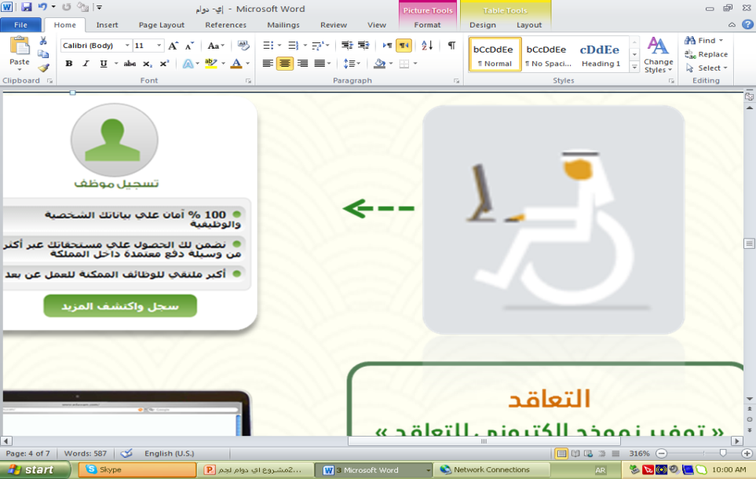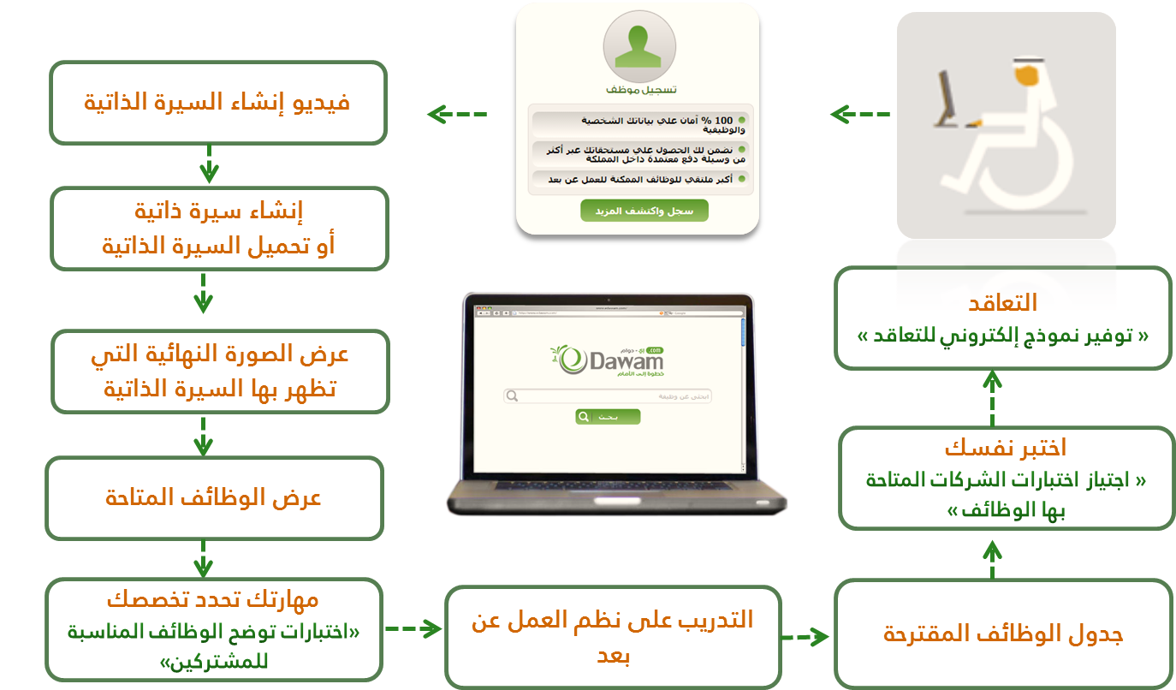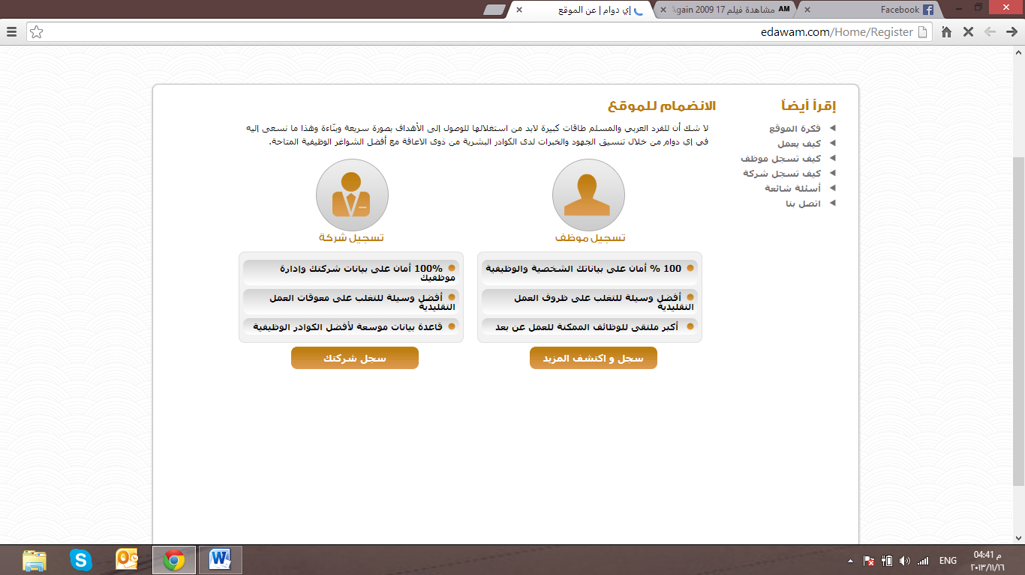

عرض الوظائف الشاغرة المتاحة

فيديو تسجيل السيرة الذاتية الذاتية
إنشاء سيرة ذاتية، أو تحميل سيرة ذاتية
ملئ البيانات الثانوية لاستكمال الملف الشخصي
عرض الصورة النهائية للسيرة الذاتية

جدول الوظائف المقترحة

كيف تخدم البوابة أصحاب الشركات؟
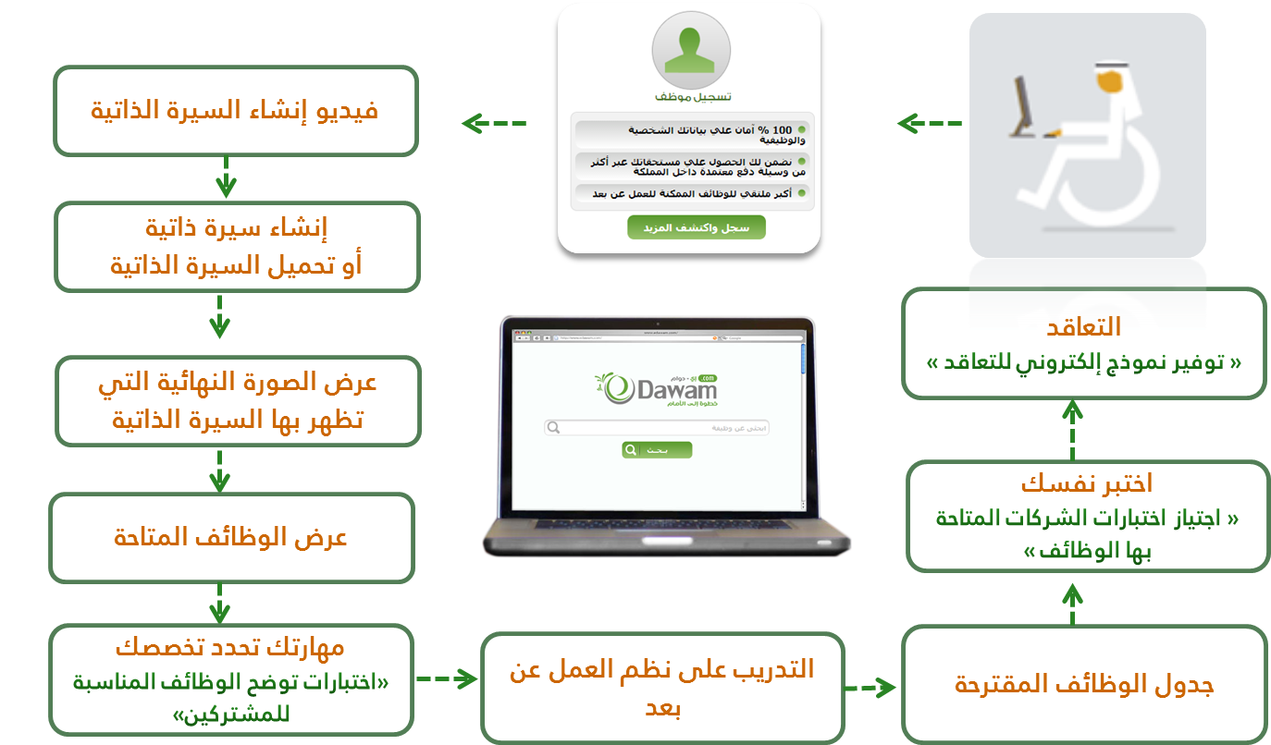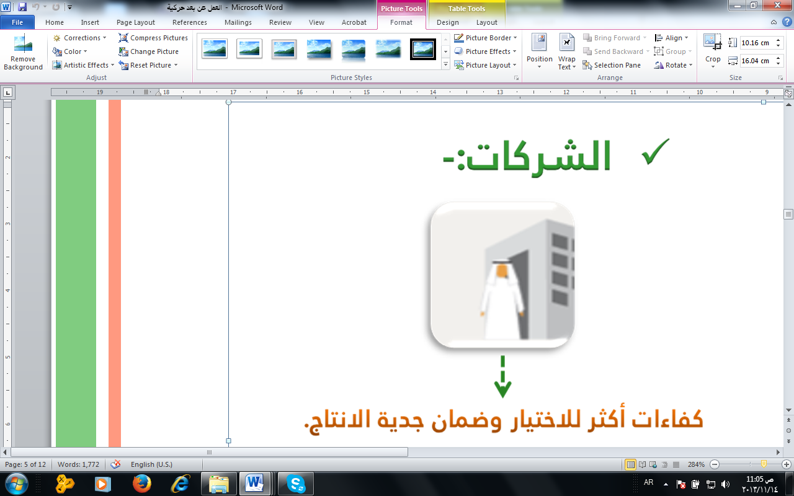

الإعلان عن الوظائف
اختيار الموظف المرشح
وذلك من خلال قائمة السير الذاتية

ملئ باقي البيانات (التواصل – الموظفين- الشخص المسئول) لاستكمال ملف الشركة

أرشف سجلاتك
تسجيل بيانات الموظفين الذين تم قبولهم

ثانياً: إدارة التوظيف والعمل عن بعد
نظراً لوجود بعض المخاوف من كيفية متابعة وإدارة العمل عن بعد، والتي لا تحفز الشركات للإقبال على مثل هذا النوع من التوظيف، حرصنا في تصميم البوابة على التركيز على حلول تقنية تخدم الشركة والموظف، والتنسيق بينهم، تلك الحلول سيتم تطويرها كل فترة لتكون الأفضل بإستمرار وتحوي،،،،،

التحقق من البيانات
لضمان إتمام شروط السعودة يتم التأكد من بيانات المعاق عن طريق التحقق من تسجيله في قاعدة بيانات وزارة العمل، أو سجل الأحوال المدنية،

اتصل بنا
تضم البوابة صفحة مخصصة بها بيانات التواصل مع إدارة البوابة إلكترونياً لطرح أي مقترحات أو شكاوي من قبل أصحاب الأعمال أو المتقدمين بطلبات التوظيف.

مميزات يقدمها المشروع للرعاة
تقدم إدارة البوابة العديد من المزايا، والإمتيازات للرعاة الداعمين للمشروع، ومنها،،،،،
- يتم وضع فلاش للراعي الرئيسي لمدة شهر بالصفحة الرئيسية للبوابة.
- يتصدر اسم الراعي الرئيسي وشعاره، الإعلانات الموجودة بالصفحة الرئيسية للبوابة.
- إبراز نشاط الراعي الرئيسي ومنتجاته في صفحة خاصة بالموقع، بغرض اطلاع زوار الموقع على نشاط الراعي الرئيسي، وبياناته لتسهيل الوصول إليه من قبل المهتمين.
- ربط شعار الراعي بالموقع الخاص به.
- نشر الأخبار الخاصة بالرعي على صفحات مواقع التواصل الإجتماعي ( فيسبوك – تويتر) الخاصة بالبوابة.

